**实 验 报 告**

**实验名称 矩阵运算软件**

**课程名称 C语言课程设计综合实验**

院 系 部:控制与计算机工程学院 专业班级：计算1803

学生姓名：李瑞阳 学 号:120181080315

同 组 人: 实验台号:

指导教师：魏振华 成 绩：

实验日期:2018-1-15.

华北电力大学

1. 题目

设计内容：

编写软件处理矩阵运算，矩阵加，矩阵减，矩阵乘，矩阵转置。

设计功能：

1. 矩阵输入输出
2. 矩阵相加：，其中c11=a11+b11，cij=aij+bij。打印运算结果
3. 矩阵相减：，其中c11=a11-b11，cij=aij-bij。打印运算结果
4. 矩阵相乘：，其中，。打印运算结果。
5. 矩阵转置：，其中c11=a11，cij=aji，c1n=an1，cm1=a1m，cmn=anm。
6. 程序设计思路

输入

加法函数

减法函数

乘法函数

转置函数

输出

1. 程序源代码

#include<stdio.h>

#include<math.h>

#include<string.h>

#include<stdlib.h>

#define X 100

#define Y 100

int jiafa(int a[X][Y],int b[X][Y],int d,int e);

int jianfa(int a[X][Y],int b[X][Y],int d,int e);

int chengfa(int a[X][Y],int b[X][Y],int d,int e);

int zhuanzhi(int a[X][Y],int d,int e);

void main()

{

int i=0,j=0,x=0,y=0,n=0;

int a[X][Y];

int b[X][Y];

printf("你想进行什么运算？（请在下面4个选项中选择，输入你想进行项目的数字编号）\n");

printf("1.加法\n");

printf("2.减法\n");

printf("3.乘法\n");

printf("4.转置\n");

scanf("%d",&n);

printf("请输入矩阵的行数：(1-100)\n");

scanf("%d",&x);

printf("请输入矩阵的列数：(1-100)\n");

scanf("%d",&y);

printf("请输入第一个矩阵：\n");

for(i=0;i<x;i++)

{

for(j=0;j<y;j++)

{

printf("请输入第一个矩阵的第%d行第%d列的数字：\n",i+1,j+1);

scanf("%d",&a[i][j]);

}

}

if(n!=4)

{

printf("请输入第二个矩阵：\n");

for(i=0;i<x;i++)

{

for(j=0;j<y;j++)

{

printf("请输入第二个矩阵的第%d行第%d列的数字：\n",i+1,j+1);

scanf("%d",&b[i][j]);

}

}

}

switch(n)

{

case 1:jiafa(a,b,x,y);break;

case 2:jianfa(a,b,x,y);break;

case 3:chengfa(a,b,x,y);break;

case 4:zhuanzhi(a,x,y);break;

}

}

int jiafa(int a[X][Y],int b[X][Y],int d,int e)

{

int i,j;

int c[X][Y];

for(i=0;i<d;i++)

{

for(j=0;j<e;j++)

{

c[i][j]=a[i][j]+b[i][j];

}

}

printf("结果是：\n");

for(i=0;i<d;i++)

{

for(j=0;j<e;j++)

{

printf("%d ",c[i][j]);

}

printf("\n");

}

return 0;

}

int jianfa(int a[X][Y],int b[X][Y],int d,int e)

{

int i,j;

int c[X][Y];

for(i=0;i<d;i++)

{

for(j=0;j<e;j++)

{

c[i][j]=a[i][j]-b[i][j];

}

}

printf("结果是：\n");

for(i=0;i<d;i++)

{

for(j=0;j<e;j++)

{

printf("%d ",c[i][j]);

}

printf("\n");

}

return 0;

}

int chengfa(int a[X][Y],int b[X][Y],int d,int e)

{

int i,j,s,m;

int c[X][Y];

for(i=0;i<d;i++)

{

for(j=0;j<e;j++)

{

s=0;

for(m=0;m<d;m++)

{

s=a[i][m]*b[m][i]+s;

}

c[i][j]=s;

}

}

printf("结果是：\n");

for(i=0;i<d;i++)

{

for(j=0;j<e;j++)

{

printf("%d ",c[i][j]);

}

printf("\n");

}

return 0;

}

int zhuanzhi(int a[X][Y],int d,int e)

{

int i,j;

int c[X][Y];

for(i=0;i<d;i++)

{

for(j=0;j<e;j++)

{

c[i][j]=a[j][i];

}

}

printf("结果是：\n");

for(i=0;i<d;i++)

{

for(j=0;j<e;j++)

{

printf("%d ",c[i][j]);

}

printf("\n");

}

return 0;

}

1. 程序运行结果（截图）

以3阶矩阵为例：

矩阵1：

1 2 3

4 5 6

7 8 9

矩阵2：

9 8 7

6 5 4

3 2 1

矩阵相加

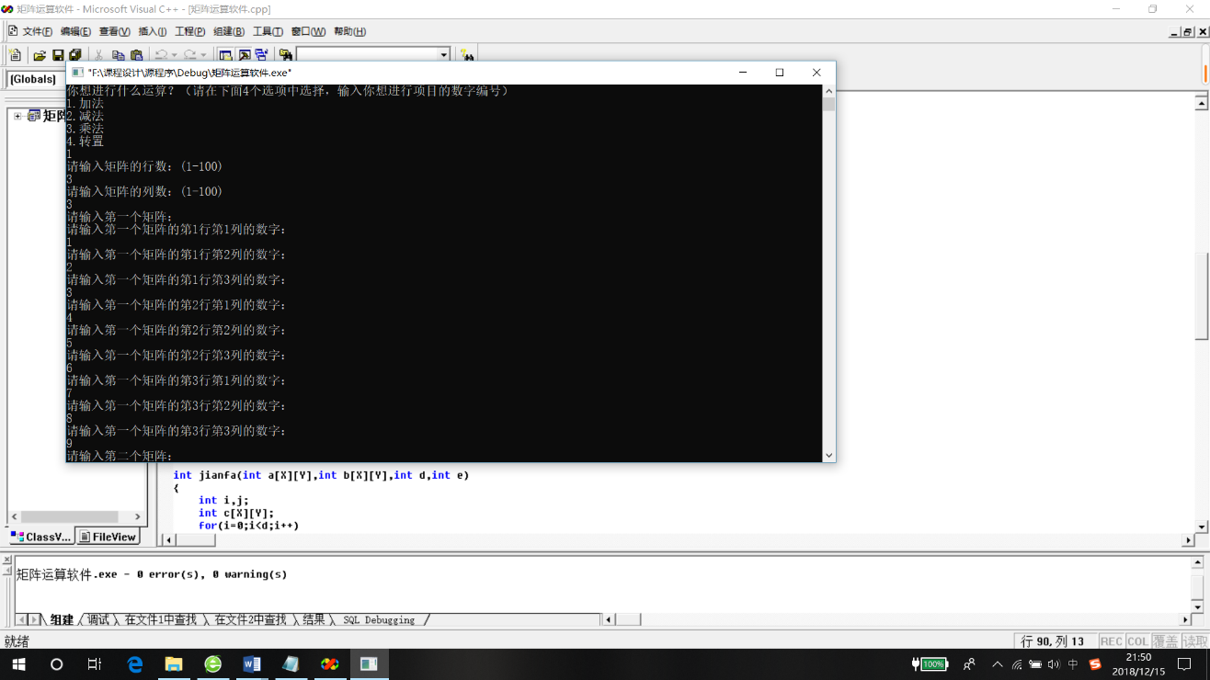

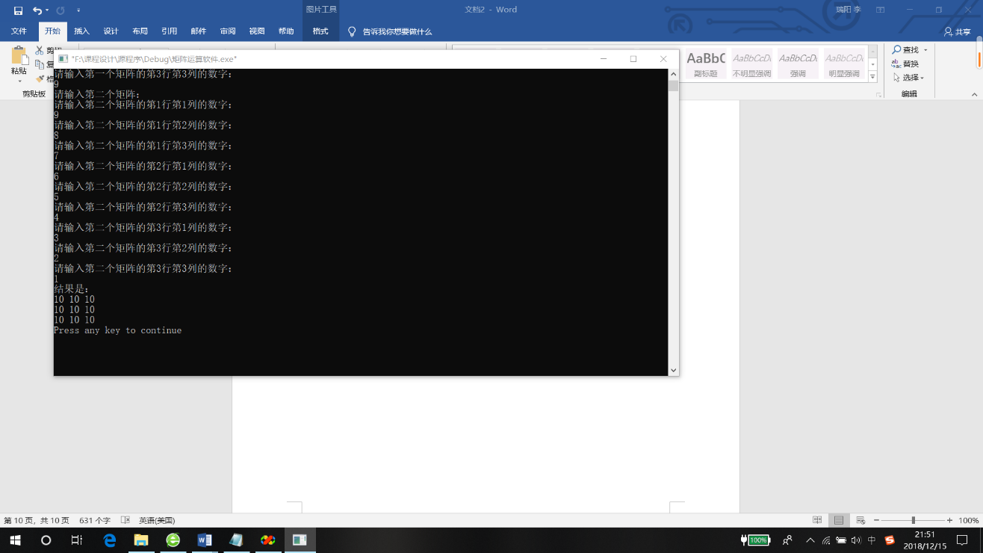

矩阵相减

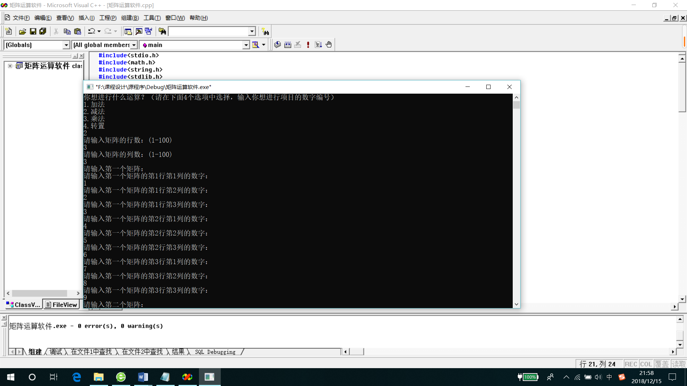

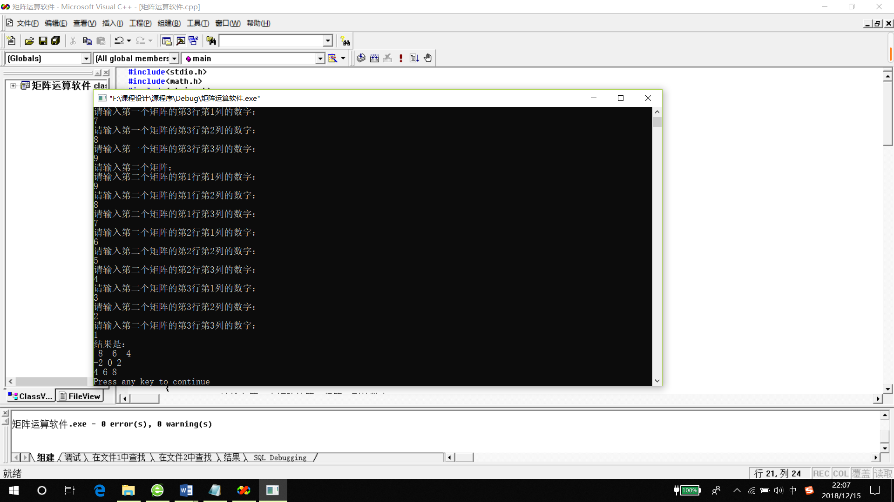

矩阵相乘

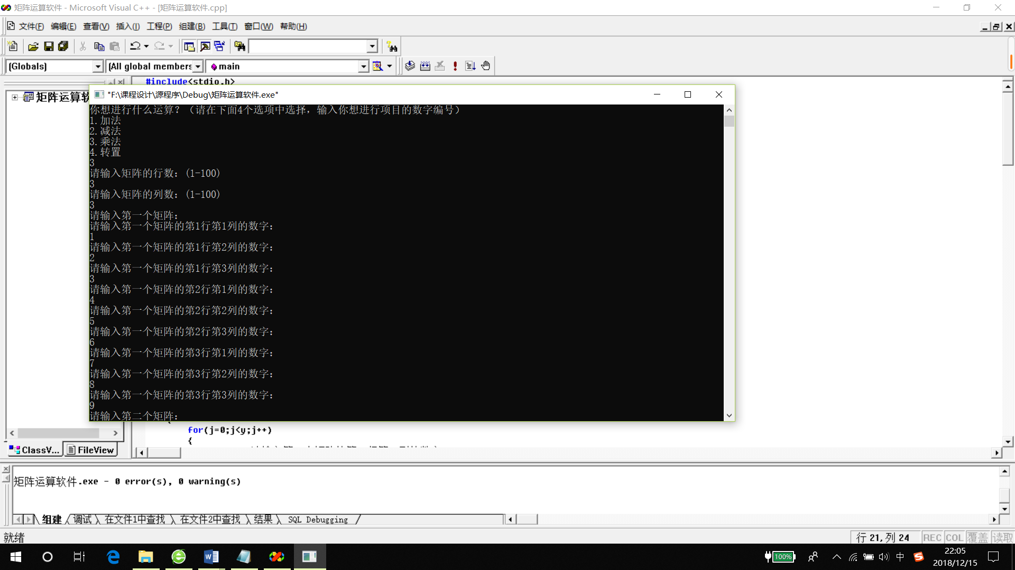

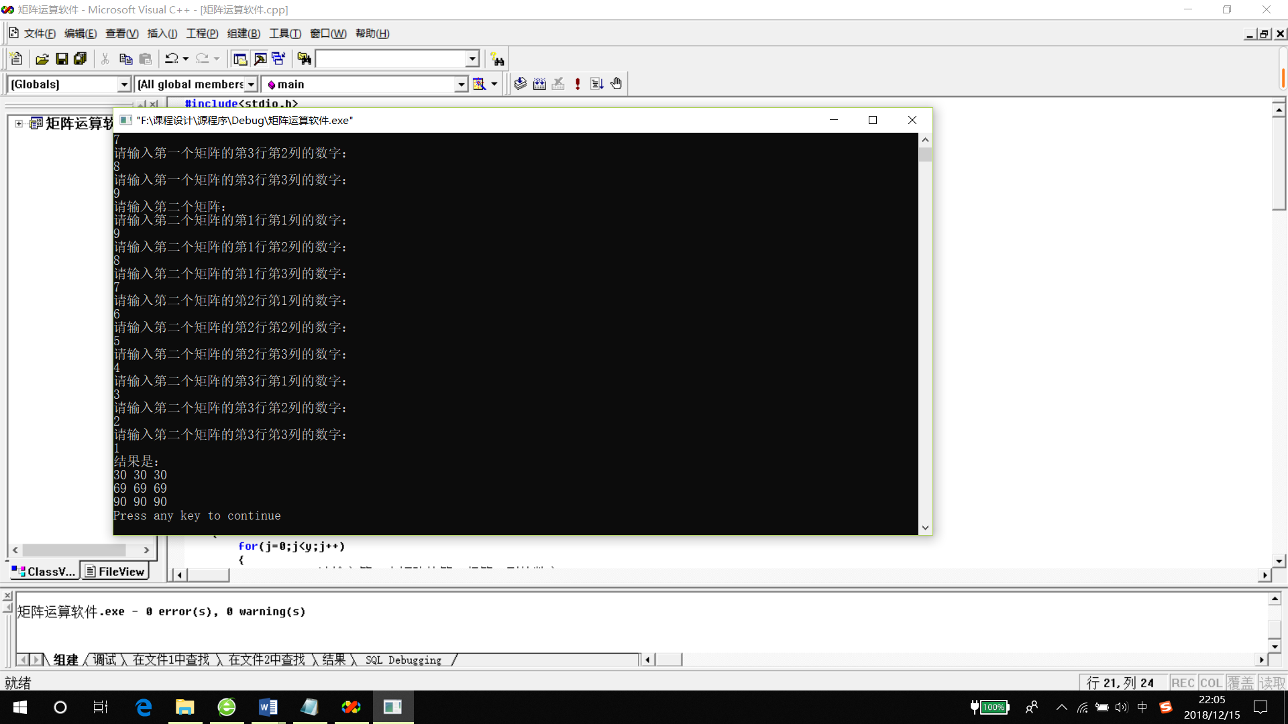

矩阵转置

